МЕНЮ
- Салаты
- Состав
используется форма для выпекания, размером 15х22 см
для мясных коржей
куриный фарш - 400-500 г,
сливки (10% жирности) - 100 мл,
яйцо - 1 шт,
соль,
свежемолотый перец
для грибного крема
шампиньоны - 200 г,
лук репчатый - 1 шт,
плавленый сыр, типа "Янтарь" - 50 г,
чеснок - 1 маленький зубчик (по желанию),
зелень,
соль,
свежемолотый перец,
растительное масло для жарки
сырно-майонезная глазурь
плавленый сыр, типа "Янтарь" - 30 г,
сливки или молоко - 30-40 мл,
быстрорастворимый желатин - 1 чайная ложка,
майонез - 3-5 столовых ложек
для украшения
помидор,
болгарский перец,
листья салата,
зелень
Приготовление
Куриный фарш положить в миску, добавить сливки, слегка взбитое яйцо, соль, перец и перемешать массу.Форму для выпекания смазать маслом, выложить часть подготовленной массы и разровнять поверхность.Выпекать ~15 минут при температуре ~180-190°C.
Достать форму с готовым мясным коржом, слить образовавшуюся жидкость (если образовалась), аккуратно переложить корж на ровную поверхность (разделочную доску или плоскую тарелку) и охладить.Таким образом испечь из куриного фарша 3-4 коржа. Остудить.
Приготовить грибной крем:
Лук очистить и мелко нарезать.Шампиньоны вымыть и нарезать ломтиками или кубиками.
Зелень вымыть, обсушить и порубить.
Чеснок очистить и пропустить через чесноковыжималку.
На разогретой с растительным маслом сковороде обжарить лук ~2 минуты.
Добавить грибы и жарить, помешивая, 8 минут. Чуть посолить и поперчить.Грибы с луком остудить.
Выложить грибы в чашу блендера, добавить плавленый сыр и взбить до однородной массы.
Грибную массу с сыром переложить в миску, добавить зелень и чеснок, и хорошо перемешать. Если нужно, по-вкусу, слегка посолить и поперчить свежемолотым перцем.
Остывшие мясные коржи уложить на блюдо и промазать грибным кремом.
Верхний корж не смазывать.
Приготовить сырно-майонезную глазурь:
Молоко или сливки нагреть до температуры ~70-80°, добавить быстрорастворимый желатин и размешивать до растворения желатина. Желатиновый раствор процедить.
Сливки с желатином перелить в блендер, добавить 30 г плавленого сыра "Янтарь" и 3-5 столовых ложек майонеза. Взбить массу в блендере до однородности.
Боковины и поверхность торта смазать сырно-майонезной массой и аккуратно разровнять. Торт убрать в холодильник и дать настояться.
- Салат ананас
Ингредиенты:
3-4 шт. картофеля, вареного в мундире
копченый окорочок
1 луковица (лучше красный)
~150 г сыра
2-4 вареных яйца
половинки грецких орехов (примерно 150 г)
200-250 г ананасов
перья зеленого лука
майонез
Способ приготовления:
Слоями снизу вверх, формируя продолговатую "шишечку" (каждый слой промазывается майонезом):
- картофель (натереть на терке)
- копченый окорочек, порезать мелкими кубиками
- лук, мелко порезать (я в салаты теперь лук режу немного заранее, в него щепотку сахара и несколько капель лимонного сока)
- ананас, порезать мелкими кубиками
- сыр, натереть на терке
- яйца, натереть на терке

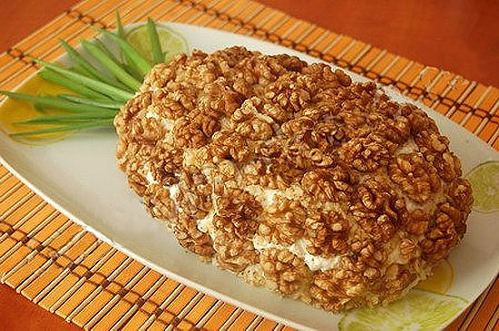
- Слои:
Морковь по-корейски, слекга закрываем дно.
Майонез, совсем немного.
Яйца вареные 4 шт. на терку.
Майонез.
Картофель вареный 4 средних. на терку.
Майонез.
Филе сельди мелко порезать.
Свекла вареная 2 средних на терку.
Майонез.
Горошек консервированный 1 б.
Майонез.
Свежий огурец 2 шт. мелко порезать.
Майонез.
Лук зеленый мелко порезать.
Морковь по-корейски.
- 300 гр. куриного филе (грудка),
1 зубчик чеснока,
6 ст. л. оливкового масла,
3-5 кусочков белого хлеба без корки,
листья салата,
1 ст. л. сока лимона,
100 гр. сыра пармезан,
1 ч. л. горчицы,
соус Кальве "Сырный цезарь",
соль, перец черный
Филе режем кусочками и обжариваем на 2 ст.л. оливкового масла, солим, перчим (также можно добавить порезанный зубчик чесночка, так мяско ароматнее будет, и можно посыпать карри).
У хлеба срезать корку, мякоть нарезать кубиками.
Чеснок измельчить или пропустить через чеснокодавку и положить в 2 ст. л. оливкового масла и оставить на 15 минут;
затем чеснок убрать из масла и добавить соль, перец, любую приправу (я добавила крошка чеснок от Кнорр).
Хлебные кубики разложить на противне, сбрызнуть маслом с запахом чеснока и обжарить в духовке до подрумянивания.
Приготовить заправку: оставшееся масло, сок лимона и горчицу перемешать.
Салат порвать руками,
сыр потереть на мелкой терке.
В оригинальном рецепте, написано перемешать, но мне так не очень понравилось, поэтому я выкладываю листья салата на блюдо, сбрызгиваю их заправкой, обмазываю Кальве сырным,
затем на них выкладываю кусочки филе курицы 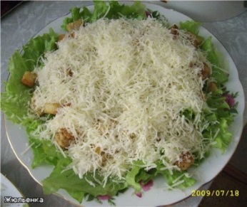
и сухарики,
посыпаю обильно сыром (если кто-то не очень любит сыр, то можно и не обильно это я сырная душа люблю побольше сыра ).

- 400 г копченой колбасы
400г сыра
12 помидорок черри или 4 обычных помидора
8 ст.л. сметаны
6 зубчика чеснока (или чесночная соль)
Зелень

- Закуски
- Ингредиенты:
Крабовые палочки 200 гр.
Сыр твердый 70 гр.
Яйца отваренные 2 шт.
Чеснок пару зубчиков
Майонез
Зелень по желанию
Приготовление:
Крабовые палочки разморозить, каждую палочку аккуратно развернуть.
Сыр и яйца натереть на мелкой терке, добавить чеснок, пропущенный через чеснокодавку, заправить майонезом и хорошо перемешать.
На развернутую крабовую палочку при помощи ножа намазать начинку.
Крабовую палочку свернуть рулетиком.

Ингредиенты

- 7 кусочков батона
- 1 баночка шпрот (150 г)
- 100 г сыра (твердого)

Приготовление
Простые, но вкусные и сытные бутерброды.
Смогут выручить, если неожиданно пришли гости.
Хлеб можно использовать как белый, так и черный.
Из указанного количества ингредиентов получается 7 бутербродов.
Батон нарезать ломтиками шириной 1 см.
Сыр натереть на мелкой терке.
Кусочки батона выложить в форму для запекания.
Выложить на каждый кусочек 2-3 рыбки.
Посыпать сыром.
Запекать при температуре 180 градусов в течение 15-20 минут.
Готовые бутерброды можно посыпать зеленью.

- Лаваш с крабовые палочки,сыр (мне больше нравится колбасный копченый или российский), 3 яйца вареных, чеснок и грецки орехи,зелень любая,майонез+сметана. трется все на мелкой терке и заворачиваешь в тонкий лаваш(можно на ночь делать). перед подачей порезать на ломтики!
- Нарезка колбасы и сыра
- Копченная рыбка
- Язык в кляре
- 9.Сок
- 10. Выпивка
- Картошка пюре
- Мясо в мультиварке
- Торт
- Фрукты
